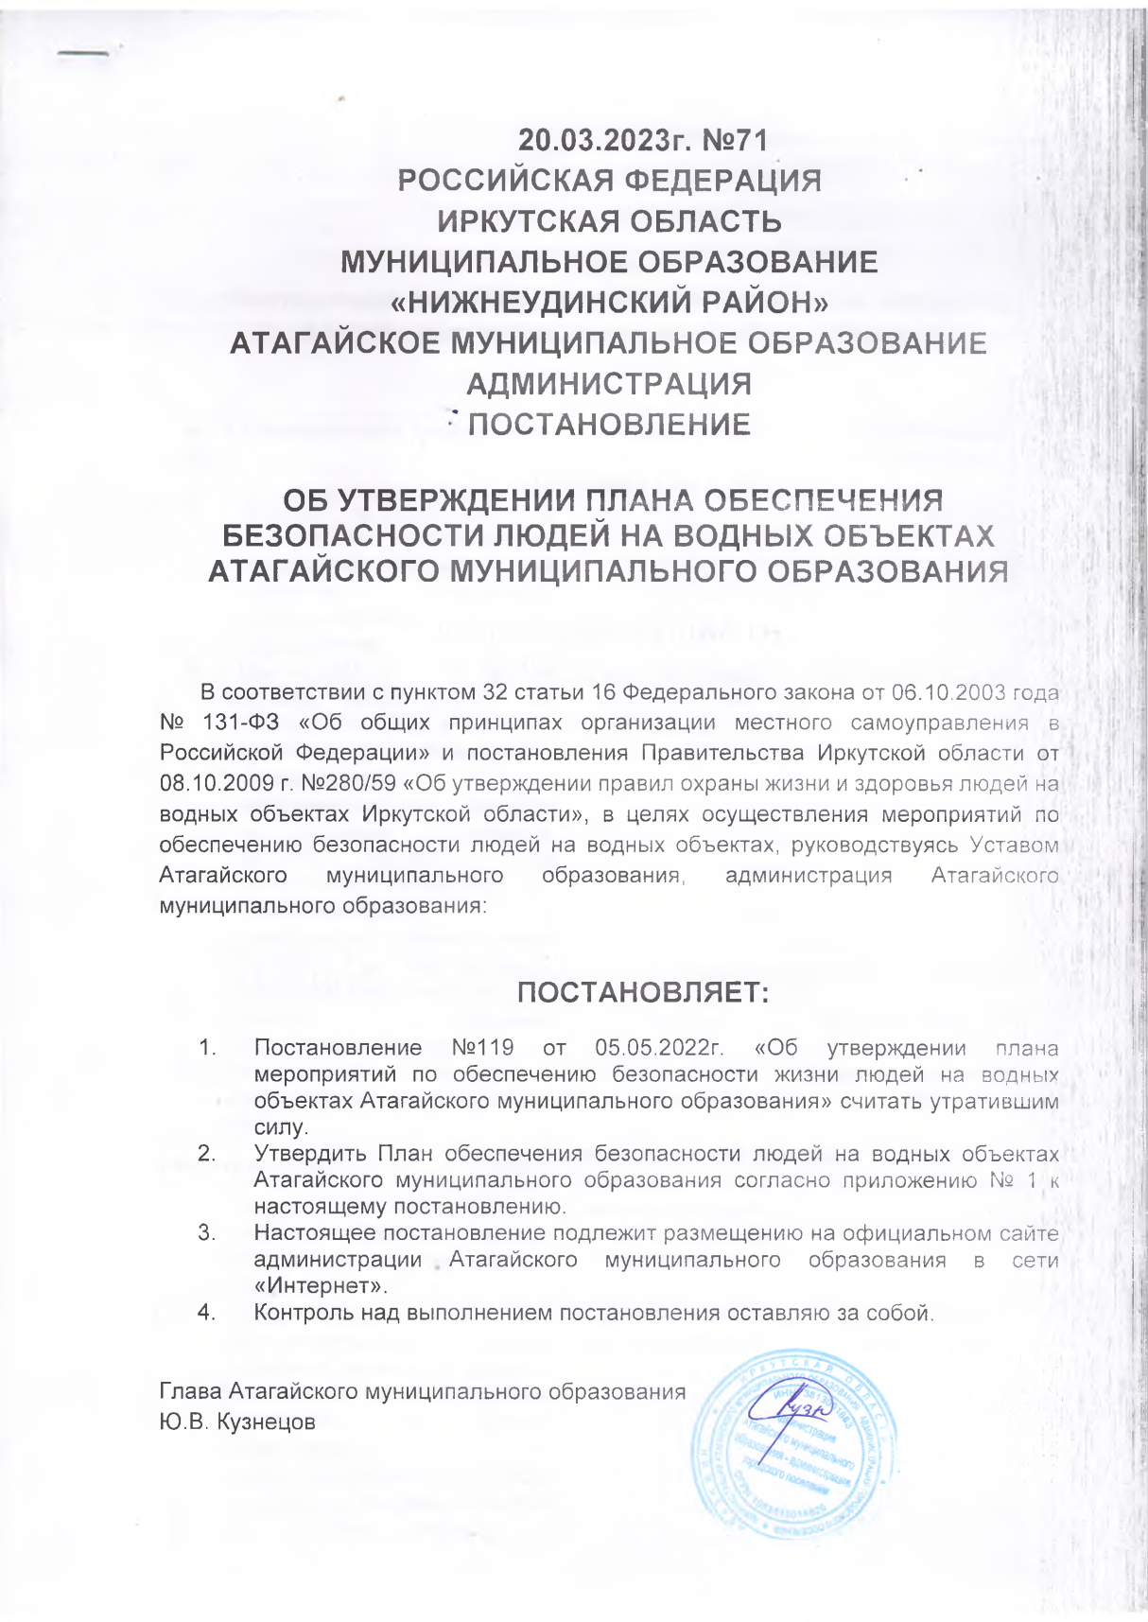
20.03.2023г. №71
РОССИЙСКАЯ ФЕДЕРАЦИЯ
ИРКУТСКАЯ ОБЛАСТЬ
МУНИЦИПАЛЬНОЕ ОБРАЗОВАНИЕ
«НИЖНЕУДИНСКИЙ РАЙОН»
АТАГАЙСКОЕ МУНИЦИПАЛЬНОЕ ОБРАЗОВАНИЕ
АДМИНИСТРАЦИЯ
ПОСТАНОВЛЕНИЕ

ОБ УТВЕРЖДЕНИИ ПЛАНА ОБЕСПЕЧЕНИЯ БЕЗОПАСНОСТИ ЛЮДЕЙ НА ВОДНЫХ ОБЪЕКТАХ АТАГАЙСКОГО МУНИЦИПАЛЬНОГО ОБРАЗОВАНИЯ

В соответствии с пунктом 32 статьи 16 Федерального закона от 06.10.2003 года № 131-ФЗ «Об общих принципах организации местного самоуправления в Российской Федерации» и постановления Правительства Иркутской области от 08.10.2009 г. №280/59 «Об утверждении правил охраны жизни и здоровья людей на водных объектах Иркутской области», в целях осуществления мероприятий по обеспечению безопасности людей на водных объектах, руководствуясь Уставом Атагайского муниципального образования, администрация Атагайского муниципального образования:

ПОСТАНОВЛЯЕТ:
- Постановление №119 от 05.05.2022г. «Об утверждении плана мероприятий по обеспечению безопасности жизни людей на водных объектах Атагайского муниципального образования» считать утратившим силу.
- Утвердить План обеспечения безопасности людей на водных объектах Атагайского муниципального образования согласно приложению № 1 к настоящему постановлению.
- Настоящее постановление подлежит размещению на официальном сайте администрации Атагайского муниципального образования в сети «Интернет».
- Контроль над выполнением постановления оставляю за собой.

Глава Атагайского муниципального образования
Ю.В. Кузнецов

Приложение №1
к постановлению администрации
Атагайского муниципального образования
от «20» 03.2023г. № 71

План
обеспечения безопасности людей на водных объектах Атагайского муниципального образования

№ п/п | Наименование мероприятий | Срок исполнения | Ответственный исполнитель
 | Заседания КЧС и ПБ
1 | Проведение заседания КЧС с целью определения паводковой ситуации на территории Атагайского муниципального образования | Март | Председатель КЧС и ПБ
2 | Рассмотрение вопросов охраны жизни людей на водных объектах, а также об организации безопасного передвижения автотранспортных средств по ледовым переправам водных объектов на заседаниях Комиссий по предупреждению и ликвидации чрезвычайных ситуаций и обеспечению пожарной безопасности | 2 раза за период (или по мере необходимости) | Комиссия ЧС и ПБ
3 | Анализ проведенных мероприятий за год | Декабрь | Комиссия ЧС и ПБ
4. | Внеочередные заседания КЧС и ПБ при возникновении ЧС | Паводковый период | Председатель КЧС и ПБ
 | Осенне-зимний, весенний период
 | Установка запрещающих знаков в потенциально опасных местах выхода людей на лед на водных объектах | В течении осенне- зимнего периода с учетом ледовой обстановки | Глава Атагайского МО
 | Организация разъяснительной работы среди населения о запрете выезда на лед вне ледовых переправ, о мерах безопасности и предупреждения несчастных случаев на водных объектах в зимний период с использованием средств массовой информации, посредством поведения сходов, подворовых обходов | В течении осенне- зимнего периода | Администрация Атагайского МО
4 | Проведение в школах профилактических бесед по правилам безопасности поведения детей на воде и на льду в зимний и весенний периоды. | В течении осенне- зимнего, весеннего периода | Администрация школ
5 | Содействие Нижнеудинской группе патрульной службы ГИМС ГУ МЧС России по Иркутской области в проведении профилактической работы с населением по соблюдению правил безопасности на льду в осенне-зимний, весенний периоды | В течении осенне- зимнего периода | Нижнеудинская ГПС ГИМС, администрация Атагайского МО
6 | Организация разъяснительных бесед руководителями организаций о мерах безопасности на льду любителям подледной рыбной ловли. | В течении осенне- зимнего, весеннего периода | Руководители организаций,  Администрация Атагайского МО
7 | Разработка информационных листовок, памяток, рекомендаций по обеспечению безопасности людей на водных объектах в зимний и весенний периоды | Периодически 1 раз в месяц | Специалист по ГО и ЧС
8 | Информирование населения о требованиях безопасности на водных объектах, опасности выхода (выезда) на тонкий лед, правилах по охране жизни людей на воде в период ледостава и ледохода:  - через официальный сайт администрации Атагайского МО;  - распространением  листовок, памяток,  рекомендаций | В течении осенне- зимнего периода | Специалист по ГО и ЧС
9 | Определение и уточнение мест массового скопления любителей подледного лова рыбы на водных объектах поселения. | В период устойчивого ледостава, весеннего ледохода | Администрация Атагайского МО
10 | Проведение профилактических бесед по соблюдению правил безопасности на льду с многодетными семьями и семьями, состоящими на учете в комиссии по делам несовершеннолетних | В течении осенне- зимнего, весеннего периодов | Специалист по ГО и ЧС
 | Весенне-летний период
11 | Определить потенциально опасные места неорганизованного массового отдыха населения на водоёмах и обозначить их соответствующими и предупреждающими знаками | До 31 мая | Администрация Атагайского МО
12 | Провести рейды и патрулирование водных объектов в купальный период | Июнь - август | Специалист по ГО и ЧС по согласованию с участковым уполномоченным полиции
13 | Изготовление и установка специальных знаков о запрете купания | Июнь - август | Администрация Атагайского МО
14 | Разработать и распространить среди населения памятки о мерах по обеспечению безопасности на водных объектах | Июнь-август | Специалист по ГО и ЧС
15 | Разместить информацию в соц.сетях, на досках объявлений, на официальном сайте о мерах по обеспечению безопасности на водных объектах, о запрещенных местах для купания | Май-август | Специалист по ГО и ЧС
16 | Провести подворовые обходы с проведением профилактических бесед с социально-неблагополучными и многодетными семьями под роспись | Май-август | Администрация Атагайского МО
17 | Распространение в образовательных учреждениях памяток о соблюдении мер безопасности на водных объектах. | Май, июнь | Специалист по ГО и ЧС
18 | Провести инструктажи с работающим персоналом по соблюдению мер безопасности при проведении отдыха у воды, о запрете купания на неизученных и непредназначенных для этих целей открытых водоёмах |  | Руководители организаций
19 | Организовывать сбор информации об обстановке на водных объектах поселения, использующихся как несанкционированные места купания и отдыха населения

